Marquenterre – Baie de Somme : Le PPRN concerne la moindre parcelle

Malgré une belle victoire judiciaire face à ce plan d'État, l'association de défense des particuliers contre le PPRN regrette le désintérêt de la population...
Publié le 6 Mai 19 à 9:49

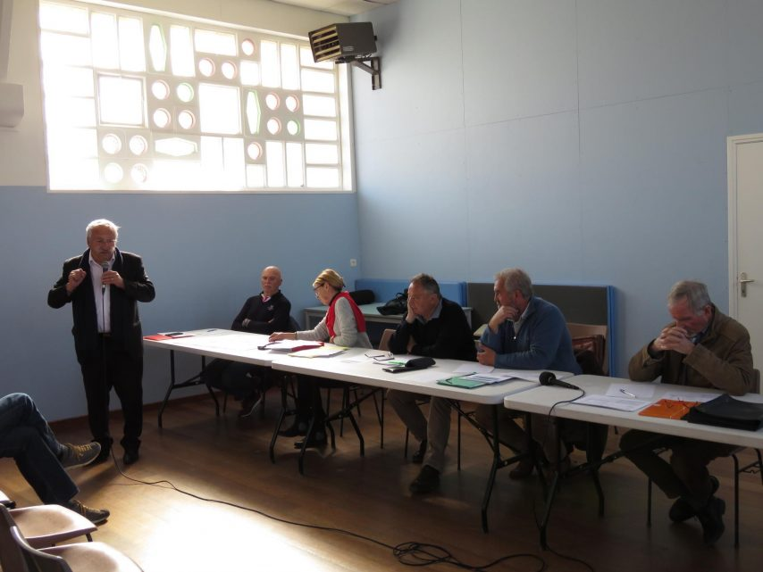

L’assemblée générale de l’AD-PAR présidée par Florence Brossier qui prend la suite d’Eric Kraemer, fondateur de l’association en 2015 (©Johann Rauch / Journal d’Abbeville)
Au-delà d’intitulés certes plutôt rébarbatifs, les questions d’inondabilité et d’application du PPRN (plan de prévention des risques naturels) devraient intéresser tous les habitants de baie de Somme et du Marquenterre.
La moindre parcelle, le moindre bien immobilier est concerné. Et leur valeur et leur utilisation en dépendent. Pas moins de dix localités sont impactées (Saint-Valery-sur-Somme, Boismont, Noyelles-sur-Mer, Ponthoile, Favières, Le Crotoy, Saint-Quentin-en-Tourmont, Rue, Quend, Fort-Mahon Plage), soit près de 14 000 habitants à l’année et dix fois plus de résidents secondaires… Pourtant, l’AD-PAR (association de défense des propriétaires, artisans, résidents du Marquenterre et de Baie de Somme) est bien loin de faire le plein…

Un PPRN oui, mais pas tel qu’établi
Samedi après-midi, lors de son assemblée générale annuelle, l’AD-PAR ne comptait qu’une cinquantaine de participants sur 350 adhérents au mieux de sa forme.
Pas de quoi encourager un bureau, qui toutefois a remporté une belle victoire en début d’année, dans le cadre de son recours auprès du tribunal administratif contre le PPRN.
En substance, selon les études des services de l’État menées par le cabinet Créocéan, les risques majeurs auxquels s’exposent les dix localités du périmètre Baie de Somme et Marquenterre sont : l’érosion du trait de côte et la submersion marine.
Si chacun s’accorde à reconnaître la légitimité d’un PPRN pour la sécurité des biens et des personnes au regard des changements climatiques et de la montée du niveau des mers, l’association était en désaccord sur les postulats qui étaient ce plan d’Etat, et par là même définissent les degrés d’inondabilité de tout le territoire. L’AD-PAR a donc réussi à se faire entendre auprès de la justice (lire notre édition du 20 février 2019).

La submersion marine, c’est gagnable
Pour Eric Kraemer, président fondateur de l’AD-PAR remplacé à la tête de l’association pour « raisons personnelles » depuis quelques semaines par Florence Brossier, martelait : « Ce que nous avons gagné à ce sujet n’est pas une petite victoire ! Il s’agit d’un des deux piliers du PPRN qui classe une grande partie de Quend-Plage par exemple en zone rouge ».
« Nous avons démontré que les observations de ce plan décrété par l’État sur la base des observations erronées du cabinet Créocéan. Le tribunal administratif nous a reçus sur ce point, et pour cause le cabinet Créocéan n’a pris que les phases de recul de ces vingt dernières années, sans jamais prendre en compte les avancées et ce depuis 1935… ».
Pour ce qui concerne la submersion marine : « c’est tout à fait gagnable en apportant la preuve de l’ensablement des baies de Somme et d’Authie, ce qui ne sera pas très difficile surtout quand on peut prouver qu’un millimètre d’eau apporte sept millimètres de sable dans nos baies », « de plus, là encore l’événement qui fait référence pour les conclusions de Créocéan pour parler de submersion marine chez nous, demeure une rupture de la digue de baie d’Authie en 1984, faute d’entretien selon les conclusions même de la justice ».
L’association a donc fait appel au tribunal administratif afin d’être reçue aussi sur le point de la submersion marine.
Notons au passage que cette révision induirait donc une modification du plan de zonage ce qui permettrait de voir des zones aujourd’hui fortement impactées et inconstructibles s’alléger, et d’autres à l’inverse se durcir… Dans tous les cas, pour continuer son action l’AD-PAR a besoin d’argent.

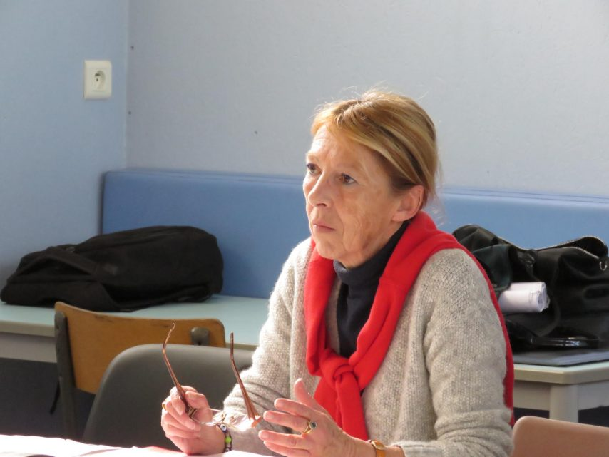

Florence Brossier la présidente de l’AD-PAR qui s’oppose depuis 2015 au PPRN Baie de Somme – Matrquenterre tel que décrété aujourd’hui (©Johann Rauch / Journal d’Abbeville)
« Les principaux concernés, doivent être les principaux contributeurs »
En vue d’équilibrer un budget prévisionnel 2019 de l’ordre de 11 400 euros, il s’agit de trouver près de 10 000 euros.
L’essentiel des dépenses est lié aux frais d’études scientifiques afin de poursuivre la bataille juridique qui s’annonce. Dans les rangs de l’assistance on comptait « généreusement » sur l’aide publique.
Florence Brossier, après avoir chaleureusement salué le travail de son prédécesseur, a rappelé : « Il faudrait tout de même être cohérent ! Les principaux concernés doivent être les principaux contributeurs… Il y a des milliers de personnes impactées, et on rassemble tout juste que 350 adhérents, ce n’est pas suffisant. Plus d’adhésions aideraient pour beaucoup les finances ».
Et le comité d’administration de regretter le désintérêt de la population pour le sujet…

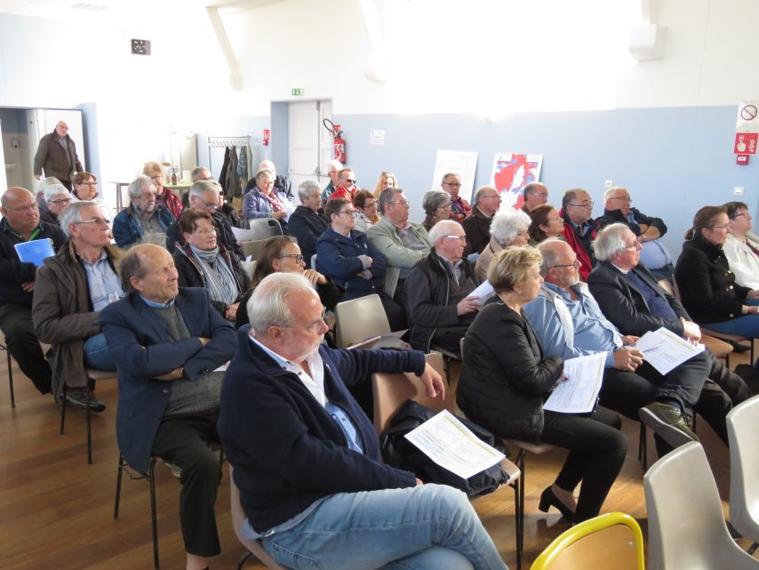Dans l’assemblée bien peu de participants alors même que des dizaines de milliers de propriétaires sont concernés par l’application du PPRN (©Johann Rauch / Journal d’Abbeville)

Des propriétaires peu au fait des zones d’inondabilité
Jean-Claude Steil, membre du bureau, dénonçait pour sa part : « Toute la population devrait être solidaire, et chacun à tout à gagner à s’intéresser et s’investir avant qu’il ne soit trop tard. Mais je relève quand même un anachronisme : le département et la région font tout pour attirer le tourisme, les résidents secondaires et aussi des gens à l’année… et lorsqu’on achète un bien ici on a toutes les chances d’être mis en difficulté par l’État et l’application de ce PPRN ».
Selon l’AD-PAR il y a tout à craindre que dans les transactions immobilières qui ont cours aujourd’hui, les acquéreurs ne sont pas pleinement au fait de ce à quoi ils s’engagent en achetant une propriété en zone bleue, rose, rouge ou pire encore en zone dite de précaution.
Seuls deux maires étaient présents à la réunion, Guy Taeck pour Favières et Alain Baillet pour Fort-Mahon Plage.
Notons que les recours menés par ces derniers ont tous été retoqués en février dernier. Sollicité sur la question, aucune communication n’a émané du collectif des maires sur le sujet depuis.
De son côté, Patricia Poupart à la fois conseillère de la majorité régionale et suppléante du député Emmanuel Maquet a rappelé la proposition de soutien logistique de la Région, et le travail d’Emmanuel Maquet sur ce dossier au même titre que contre l’éolien en mer.
En attendant, malgré la décision du tribunal administratif invalidant en partie le PPRN, le PPRN reste applicable en l’état le temps de sa révision. L’Etat a jusqu’au 5 août 2020 pour revoir sa copie.

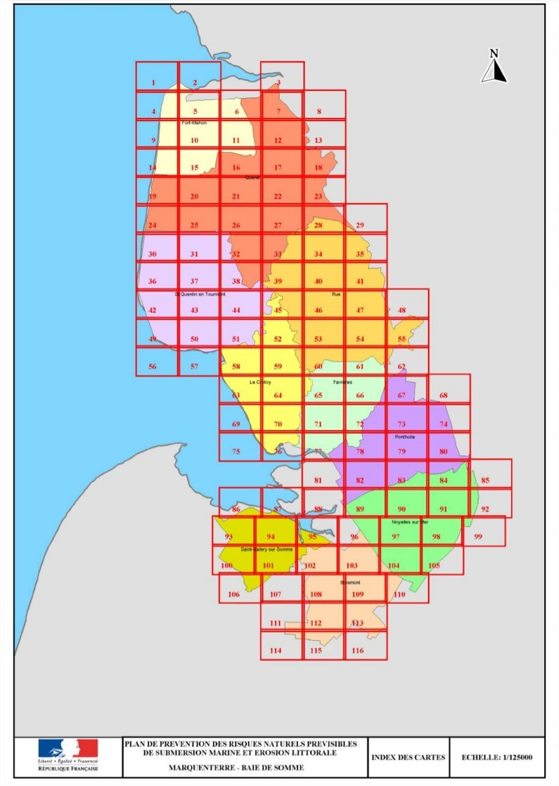
PPR Marquenterre – baie de Somme (©DR) 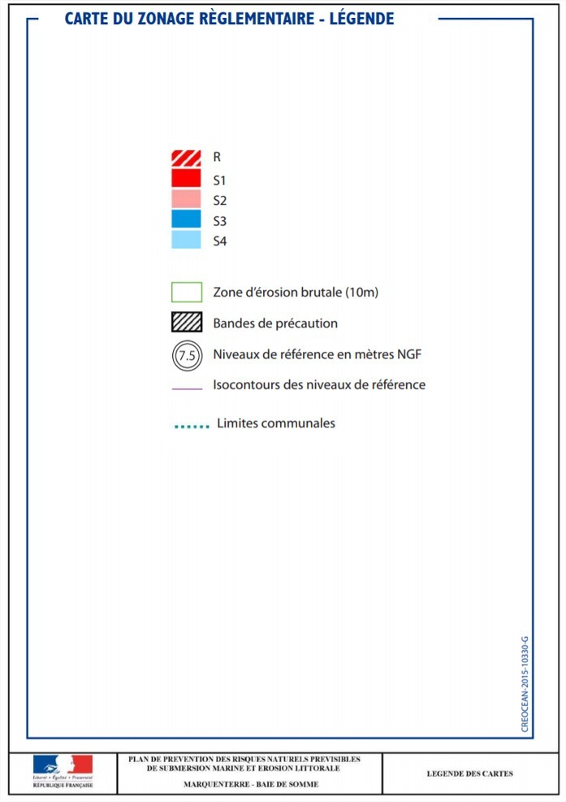Degrés d’inondabilité en fonction du plan de zonage (©DR) 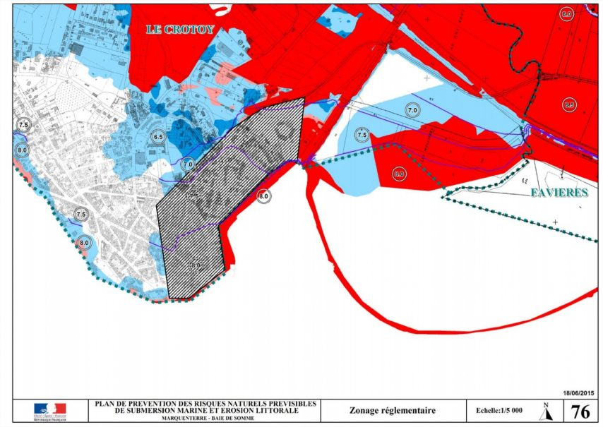
Le plan de zonage d’une partie du Crotoy (©DR)

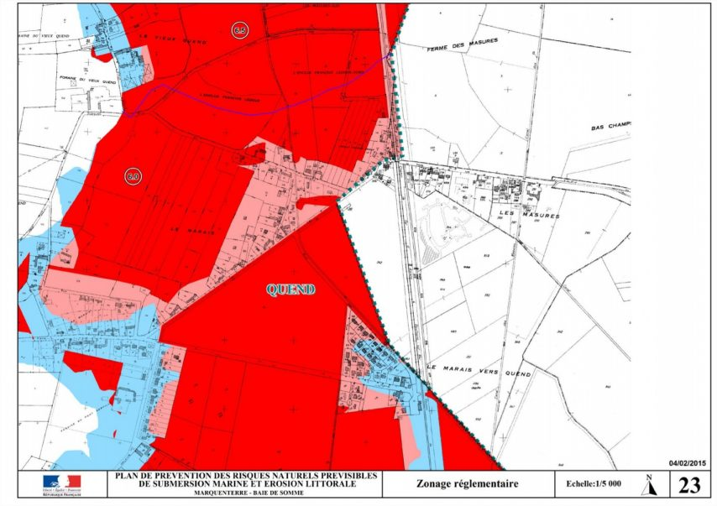Une partie du plan de zonage de Quend (©DR) 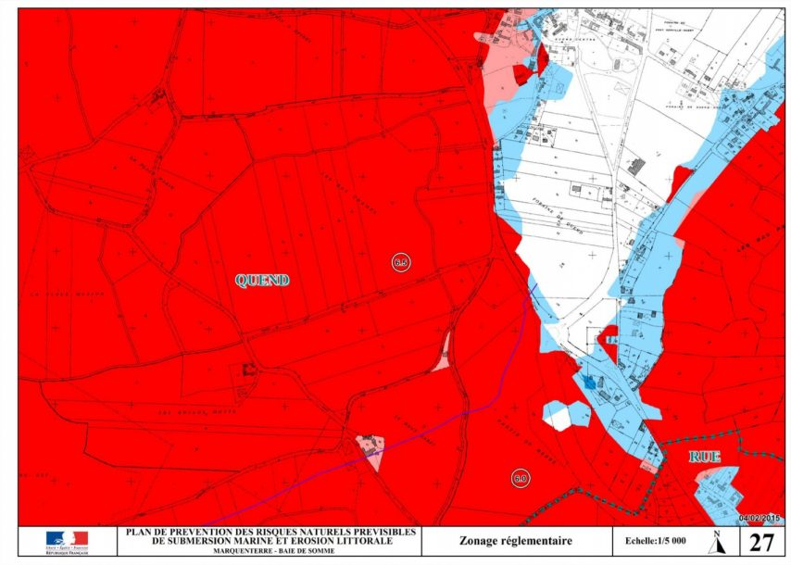Une partie du plan de zonage de Rue (©DR)

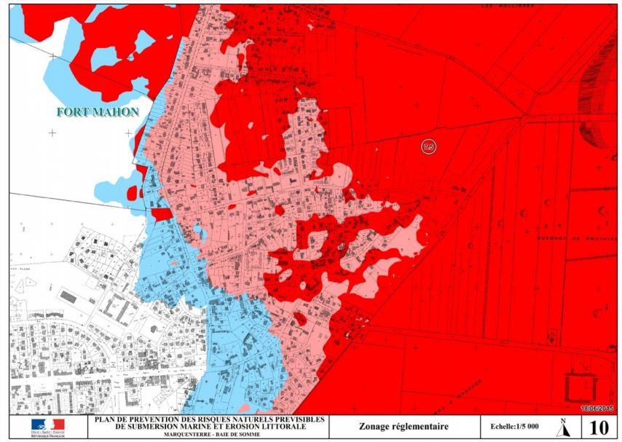Une partie du plan de zonage de Fort-Mahon Plage (©DR)
Johann Rauch Le Journal d'Abbeville

